PRÁCTICA 3:
Planificación de Servicios RESTful

a) Identificar todos los recursos involucrados, y justificar los atributos que le corresponden a cada uno en un sencillo diagrama de clases.

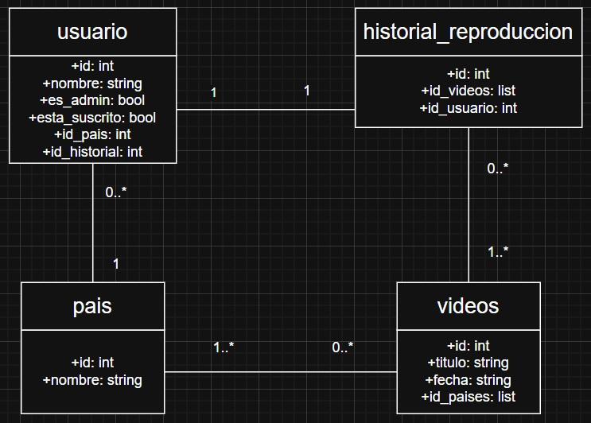

JUSTIFICACIÓN DE ATRIBUTOS

- usuario: dispone de un id y un nombre para identificarlo. Otro atributo es es_admin, que será un booleano para diferenciar a usuarios administradores (True si lo son y False si no lo son). esta_suscrito será otro booleano que identificará con True a las cuentas de usuario que lo estén y False a las que no. Por último, se ha añadido un id para el país y para el historial asociados al usuario para que estos sean propios de cada uno y se les pueda diferenciar.

- pais: dispone de un id y un nombre para diferenciarlo de otros países.

- historial_reproduccion: un id que debe de coincidir con el id_historial del usuario, así nos aseguramos que es ese historial el que le corresponde. Además, id_videos es una lista que recoge todos los identificadores de los videos que tiene almacenados el historial de reproducción, e id_usuario es un identificador que nos permite acceder al usuario dueño del historial de reproducción.

- videos: dispone de un id y un título para identificar el vídeo en cuestión. Además también posee un atributo fecha para su posterior filtrado y por último, id_paises es una lista que contiene todos los identificadores de los países en los que está disponible dicho vídeo.

b) Diseñar los JSON Schema para cada recurso y un ejemplo de JSON para cada uno.

USUARIO SCHEMA:
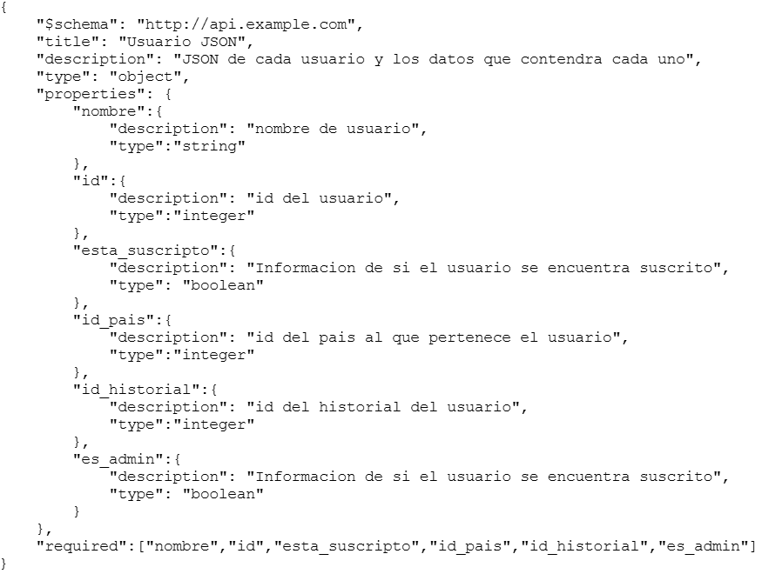
USUARIO:
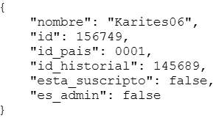

HISTORIAL_REPRODUCCION SCHEMA:
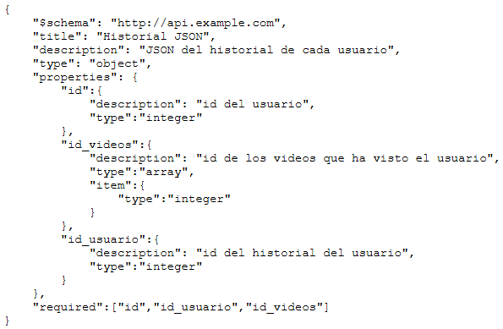
HISTORIAL_REPRODUCCION:
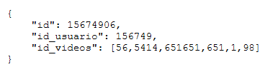
PAIS SCHEMA:
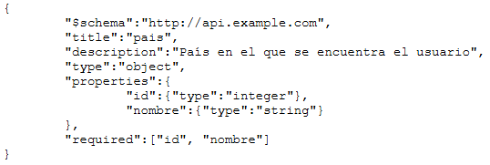
PAIS:
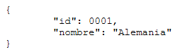

VIDEO SCHEMA:
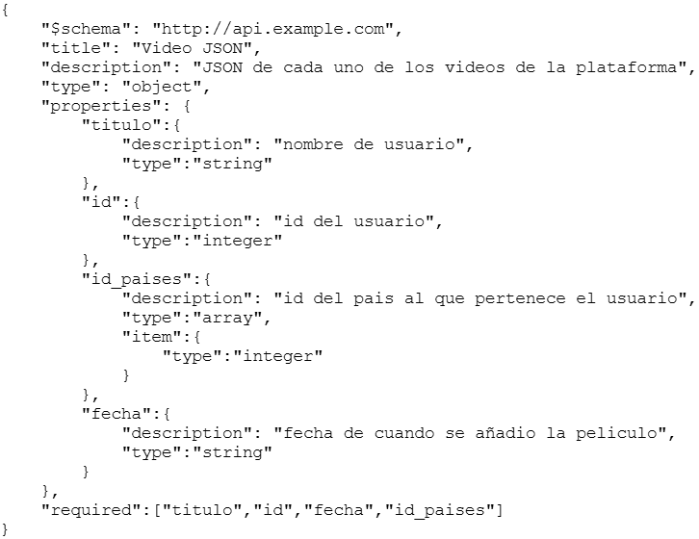
VIDEO:
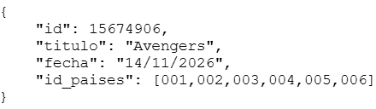

c) Diseñar los identificadores URI y cadenas de consulta (cuando sea necesario) de todos los recursos, siguiendo las convenciones vistas en clase

ENTRYPOINT:
- http://api.example.com/*
Identificadores básicos:
- <entrypoint>/usuarios
- <entrypoint>/usuarios/<id_usuario>
- <entrypoint>/videos
- <entrypoint>/videos/<id_video>
- <entrypoint>/paises
- <entrypoint>/paises/<id_pais>
- <entrypoint>/paises/<id_pais>/videos
- <entrypoint>/usuarios/<id_usuario>/historial_reproduccion
- <entrypoint>/videos?fecha=valor
- <entrypoint>videos?fecha_inicio=valor&fecha_final=valor&limit=valor

d) Resumir el diseño del servicio utilizando la siguiente tabla por cada operación de las enunciadas arriba. Incluir para cada operación una breve descripción de su uso (por ejemplo, cuando se permita PUT para que el cliente pueda decidir y asignar el URI de un nuevo recurso creado, indique cómo debe ser ese nuevo identificador), y ejemplos de JSON cuando la petición lo requiera.

Operaciones de Usuario

Registrar cuenta de usuario.

URI | <entrypoint>/usuarios
Método | POST
Cadena de consulta (GET) | NO
Cuerpo de la petición (PUT, POST) | {  "nombre": "Karites06",  "id": 156749,  "id_pais": 14,  "id_historial": 145689,  "esta_suscripto": true  "es_admin": false  }
Respuesta | 201 CREATED

Editar cuenta de usuario.

URI | <entrypoint>/usuarios/156749
Método | PUT
Cadena de consulta (GET) | NO
Cuerpo de la petición (PUT, POST) | {  "nombre": "Karites06",  "id": 156749,  "id_pais": 0001,  "id_historial": 145689,  "esta_suscripto": false  "es_admin": false  }
Respuesta | 200 OK  404 NOT FOUND  409 CONFLICT

Borrar cuenta de usuario.

URI | <entrypoint>/usuarios/156749
Método | DELETE
Cadena de consulta (GET) | NO
Cuerpo de la petición (PUT, POST) | NO
Respuesta | 200 OK

Pagar suscripción.

URI | <entrypoint>/usuarios/156749
Método | PUT
Cadena de consulta (GET) | NO
Cuerpo de la petición (PUT, POST) | {  "nombre": "Karites06",  "id": 156749,  "id_pais": 0001,  "id_historial": 145689,  "esta_suscripto": true  "es_admin": false  }
Respuesta | 200 OK

Cancelar suscripción.

URI | <entrypoint>/usuarios/156749
Método | PUT
Cadena de consulta (GET) | NO
Cuerpo de la petición (PUT, POST) | {  "nombre": "Karites06",  "id": 156749,  "id_pais": 0001,  "id_historial": 145689,  "esta_suscripto": false  "es_admin": false  }
Respuesta | 200 OK  404 NOT FOUND  409 CONFLICT

Reproducir (obtener) una medio de streaming (vídeo).

URI | <entrypoint>/videos/15674906
Método | GET
Cadena de consulta (GET) | NO
Cuerpo de la petición (PUT, POST) | NO
Respuesta | 200 OK 404 NOT FOUND

Obtener una lista de medios de streaming que estén disponibles en su país.

URI | <entrypoint>/paises/001/videos
Método | GET
Cadena de consulta (GET) | NO
Cuerpo de la petición (PUT, POST) | NO
Respuesta | 200 OK

Obtener una lista de medios de streaming filtrada por la fecha de subida a la plataforma.

URI | <entrypoint>/videos?fecha=2016
Método | GET
Cadena de consulta (GET) | ?fecha=2016
Cuerpo de la petición (PUT, POST) | NO
Respuesta | 200 OK -> POX  404 NOT FOUND

Consultar su historial de reproducción.

URI | <entrypoint>/usuarios/15674906/historial_reproduccion
Método | GET
Cadena de consulta (GET) | NO
Cuerpo de la petición (PUT, POST) | NO
Respuesta | 200 OK -> POX  404 NOT FOUND

Operaciones de administración

Añadir un nuevo medio a la colección de medios de streaming.

URI | <entrypoint>/videos
Método | POST
Cadena de consulta (GET) | NO
Cuerpo de la petición (PUT, POST) | {  "id": 35639883,  "titulo": "Avatar",  "fecha": "26/11/2026",  "id_paises": [001, 003, 004, 028]  }
Respuesta | 201 CREATED  415 UNSUPORTED MEDIA TYPE

Borrar un medio de la colección de medios de streaming.

URI | <entrypoint>/videos/18379
Método | DELETE
Cadena de consulta (GET) | NO
Cuerpo de la petición (PUT, POST) | NO
Respuesta | 200 OK  404 NOT FOUND

Obtener una lista de todos los medios de streaming.

URI | <entrypoint>/videos
Método | GET
Cadena de consulta (GET) | NO
Cuerpo de la petición (PUT, POST) | NO
Respuesta | 200 OK -> POX  404 NOT FOUND
Editar un medio de la colección de medios de streaming.

URI | <entrypoint>/videos/14674906
Método | PUT
Cadena de consulta (GET) | NO
Cuerpo de la petición (PUT, POST) | {  "id": 15674906,  "titulo": "Avengers",  "fecha": "14/11/2026",  "id_paises": [005,006]  }
Respuesta | 200 OK  404 NOT FOUND  409 CONFLICT

Eliminar un medio de la colección de medios de streaming.

URI | <entrypoint>/videos/14674906
Método | DELETE
Cadena de consulta (GET) | NO
Cuerpo de la petición (PUT, POST) | NO
Respuesta | 200 OK

Obtener una lista de medios filtrando por rango de fechas de publicación y limitando la cantidad de información obtenida (e.g. los 10 primeros elementos, los elementos entre el 11 y el 20, etc.). Por ejemplo, los medios publicados entre enero de 2010 y febrero de 2011.
Obtener una lista de los usuarios registrados.

URI | <entrypoint>videos?fecha_inicio=2010&fecha_final=2020&limit=28
Método | GET
Cadena de consulta (GET) | ?fecha_inicio=2010&fecha_final=2020&limit=28
Cuerpo de la petición (PUT, POST) | NO
Respuesta | 200 OK -> POX  404 NOT FOUND

Editar atributos de un usuario (por ejemplo, cancelar forzosamente su suscripción).

URI | <entrypoint>/usuarios/156749
Método | PUT
Cadena de consulta (GET) | NO
Cuerpo de la petición (PUT, POST) | {  "nombre": "Karites06",  "id": 156749,  "id_pais": 0001,  "id_historial": 145689,  "esta_suscripto": false  "es_admin": false  }
Respuesta | 200 OK  404 NOT FOUND  409 CONFLICT

Banear (borrar) un usuario.

URI | <entrypoint>/usuarios/156749
Método | DELETE
Cadena de consulta (GET) | NO
Cuerpo de la petición (PUT, POST) | NO
Respuesta | 200 OK

